История курсовой подготовки учителей западной зоны Оренбуржья по ИКТ (2010г. - 2014г.)
2014 г.
В феврале 2014 года прошли обучение по программе "Основы эффективного сайтостроения" 13 заведующих детских садов и 1 учитель.
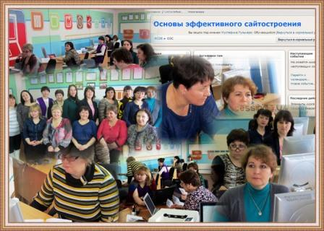

2013 г.
Курсы компьютерной грамотности по социальной программе «Бабушка и дедушка онлайн» (2 группы. 32 человека)
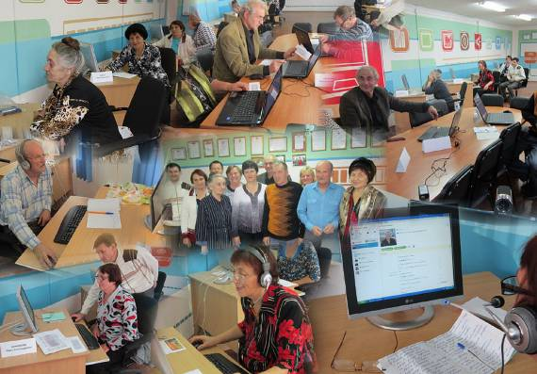

Центр дистанционного образования детей с ограниченными возможностями здоровья (Пролетарская, 3) организован на базе Педагогического колледжа им. Н.К. Калугина.
15 учителей Александровского района (Александровская СОШ - 8, Добринская СОШ - 3, Притокская СОШ - 3, МКУ "ЦОДОУ" - 1) прошли курсовую подготовку по дистанционому обучению детей с ограниченными возможностями. (9.01 - 12.01)
15 учителей прошли краткосрочное обучение в Московском институте открытого образования по теме "ИКТ-компетентность учителя при обучении детей-инвалидов с использованием Интернет и компьютерных технологий. Основы работы (72 ч.) и Специальные компьютерные инструменты учителя-предметника (72 ч.) Получили по два удостоверения.
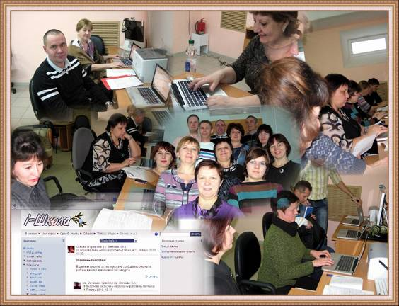

2012 г.
Задачи федерального проекта "Развитие электронных образовательных ресурсов нового поколения"
Федеральный проект «Развитие электронных образовательных Интернет-ресурсов нового поколения, включая культурно-познавательные сервисы, систем дистанционного общего и профессионального обучения (e-learning), в том числе для использования людьми с ограниченными возможностями» реализуется Министерством образования и науки Российской Федерации.
Основной целью проекта является обеспечение нового качества образования, повышение его доступности и эффективности за счет массового использования электронных образовательных ресурсов.
Проект охватывает практически все ступени обучения – дошкольное развитие, внедрение новых технологий в начальной и старшей школе, кроме того, обучение лиц с ограниченными возможностями и инвалидов, предоставление равных возможностей студентам различных вузов, повышение качества и эффективности использования электронных образовательных ресурсов (ЭОР).
Для достижения поставленной цели планируется решить следующие задачи:
- Разработка электронных образовательных ресурсов для дошкольного и начального общего образования и творческих моделирующих сред и виртуальных конструкторов, нацеленных на обеспечение деятельностного подхода в обучении и развитие творческого потенциала учащихся;
- Создание системы культурно-познавательных и социально значимых сервисов для удовлетворения запросов широких слоев населения;
- Формирование систем непрерывной методической поддержки учителей, организующих учебный процесс с использованием возможностей ЭОР;
- Формирование системы мониторинга и обратной связи для выявления позитивных качественных изменений, появления доказательно-результативных педагогических практик при использовании ЭОР в образовательном процессе;
- Проведение повышения квалификации учителей, использующих современные информационные технологии в процессе обучения;
- Развитие системы дистанционного обучения, обеспечивающего полноценный образовательный процесс учащихся, в том числе с ограниченными возможностями здоровья, вне образовательных учреждений;
- Проведение мероприятий по информационной поддержке и общественному продвижению проекта.
Для повышения эффективности перехода массовой школы на современные образовательные технологии и достижения учащимися качественно новых образовательных результатов требуется продолжение работ не только по созданию ЭОР. Необходимы также развитие и поддержка сетевых образовательных сообществ педагогов как точек обмена и распространения опыта использования ЭОР, сценариев проведения занятий и внедрения результативных педагогических практик в образовательные учреждения РФ.
В результате должна быть сформирована целостная система разработки и массового использования электронных образовательных ресурсов, обеспечивающая возможности для индивидуализации образовательного процесса с учетом стартового уровня знаний, умений и навыков учащегося, его особенностей здоровья, предпочтений и степени мотивации. Должны быть созданы условия для удовлетворения культурно-познавательных запросов населения, воспитания гражданственности и патриотизма. За счет реализации мероприятий проекта увеличится количество учителей начального и основного общего образования (свыше 65 000 педагогов), уверенно владеющих современными образовательными технологиями, основанными на использовании ЭОР. Это должно найти отражение в повышении образовательных результатов учащихся.
В проекте предусматриваются мероприятия по решению семи основных задач:
- Разработка ЭОР
- Экспертиза и приемка ЭОР
- Методическое сопровождение ЭОР
- Повышение квалификации специалистов сферы образования в области использования электронных образовательных ресурсов в образовательном процессе
- Информационная поддержка проекта
- Управление и мониторинг мероприятий проекта
- Апробация интерактивных мультимедийных электронных учебников в общеобразовательных учреждениях
Повышение квалификации специалистов сферы образования в области использования электронных образовательных ресурсов в образовательном процессе
На данный момент более 70% учителей прошли подготовку по программам формирования базовой ИКТ-грамотности, однако большинство программ повышения квалификации не включало обучение современным образовательным технологиям с использованием электронных ресурсов. Обучение должно формировать педагогическую ИКТ-компетентность учителей и акцентировать внимание на методических аспектах организации урочной и внеурочной деятельности с использованием ЭОР.
Должна рассматриваться методика организации уроков при различных вариантах оснащения учебных классов средствами ИКТ. Такое обучение будет наиболее эффективным в том случае, если оно будет сочетаться с постоянной методической поддержкой учителей. Обучение и методическая поддержка должны проводиться с использованием возможностей дистанционных образовательных технологий и сетевых образовательных сообществ.
В 2011 году во всех субъектах РФ будут проводиться обучение и методическая поддержка учителей основной общеобразовательной школы, а в 20012 – учителей начальной школы. Обучение будет проходить на базе отобранных по конкурсу региональных учреждений системы повышения квалификации. Плановые показатели по количеству обученных учителей будут определяться в процентном соотношении к общему количеству учителей начальной и основной школы, соответственно будет определяться объем финансирования на каждый регион.
В рамках задачи осуществляются следующие мероприятия проекта:
- Разработка программ повышения квалификации учителей и региональных тьюторов, подготовка и методическая поддержка региональных тьюторов. Исполнитель НОУДПО «Институт компьютерных технологий»;
- Обучение и методическая поддержка учителей по использованию ЭОР в образовательной деятельности, в том числе, с применением дистанционных образовательных технологий. Исполнитель НОУДПО «Институт «АйТи».
В 2012 году на базе Александровского отдела методического обеспечения и дистанционного обучения пройдут обучения по программе «Использование электронных образовательных ресурсов обучения в основной школе» учителя Александровского, Шарлыкского, Абдулинского, Акбулакского, Новосергиевского, Оренбургского, Бугурусланского, Асекеевского , Красногвардейского, Первомайского, Переволоцкого, Октябрского районов, г Бугуруслан, г. Бузулук, г Сорочинск
Курсы учителей начальных классов "Информационно-образовательная среда начальной школы" (Группа 56-НШ5-087 Новосергиевский район 6.11- 9.11 Обучено 14 чел. Учитель-тьютор Немытикова Оксана Васильевна)
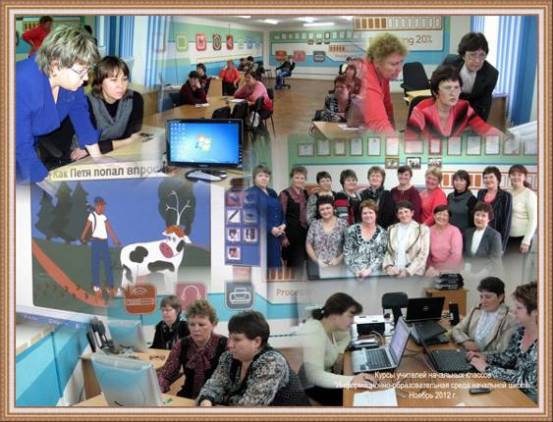

Курсы учителей начальных классов "Информационно-образовательная среда начальной школы" (Группы 56-НШ5-100 и 56-НШ5-101 Шарлыкский район 22.10- 27.10 Обучено 20 чел. Учитель-тьютор Немытикова Оксана Васильевна)
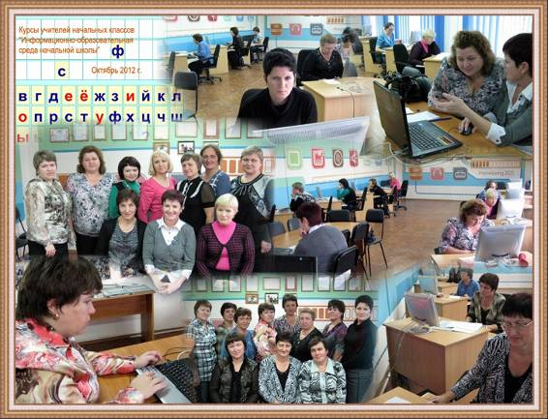

Курсы учителей начальных классов "Информационно-образовательная среда начальной школы" (Группы 56-НШ5-085 и 56-НШ5-086 Александровский район 08.10- 18.10 Обучено 30 чел. Учитель-тьютор Немытикова Оксана Васильевна)
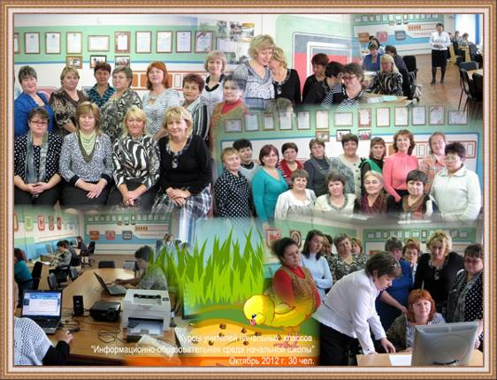

Курсы учителей географии "Использование ЭОР в процессе обучения в основной школе" (Группа 56-Г-078 Новосергиевский район, Шарлыкский район, Переволоцкий район 01.10- 05.10 Обучено 14 чел. Учитель-тьютор Новикова Наталья Николаевна)
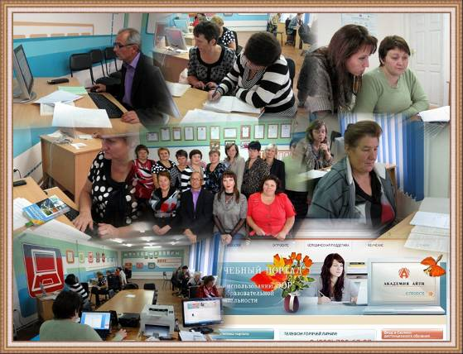

Курсы учителей географии "Использование ЭОР в процессе обучения в основной школе" (Группа 56-Г-077 Александровский район (14 чел), Октябрьский район (1 чел.), г. Медногорск (1 чел.) 24.09- 28.09 Обучено 16 чел. Учитель-тьютор Новикова Наталья Николаевна)
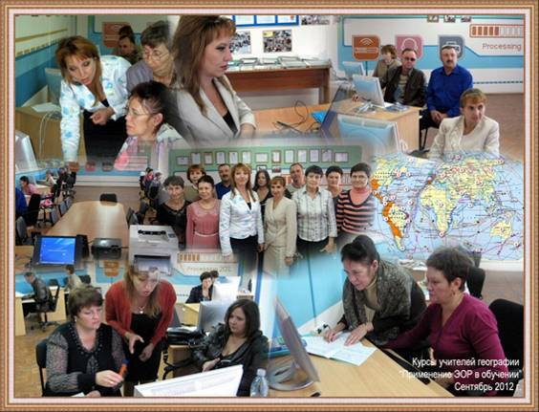

Курсы учителей истории и обществознания "Использование ЭОР в процессе обучения в основной школе" (Группа 56-ИО-064 Александровского района 23.04 - 27.04 Обучено 15 чел. Учитель-тьютор Мусина Алия Халимжановна)
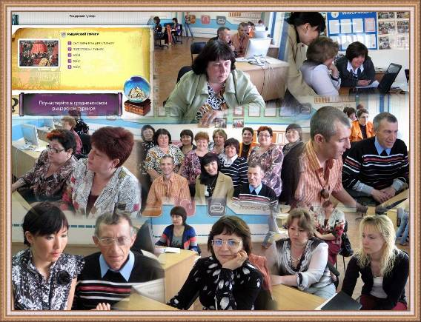

Курсы учителей информатики "Использование ЭОР в процессе обучения в основной школе" (Группы 56-И-046 и 56-И-047 из г. Бузулука, г. Бугуруслана, г. Сорочинска, г. Абдулино, Асекеевского, Абдулинского, Первомайского, Красногвардейского районов 9.04 - 20.04 Обучено 20 чел. Учитель-тьютор Немытикова Оксана Васильевна)
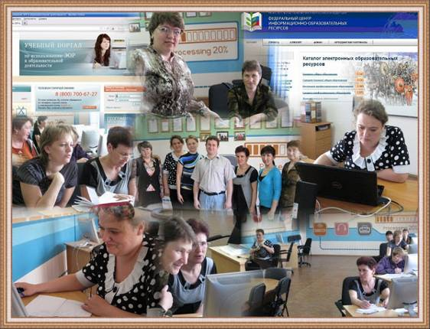

Курсы учителей русского языка и литературы "Использование ЭОР в процессе обучения в основной школе" (Группа 56-Р-052 из Шарлыкского района 2.04 - 6.04 Обучено 15 чел. Учитель-тьютор Семенова Елена Николаевна)
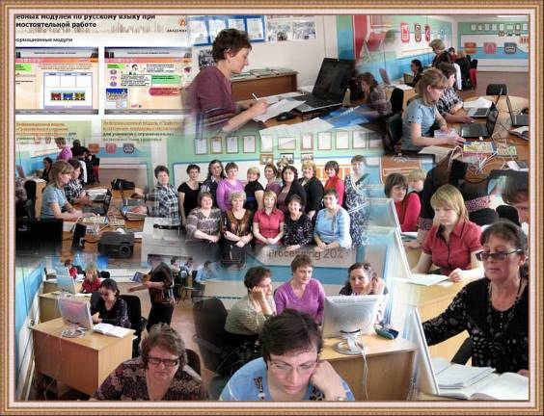

Курсы учителей биологии "Использование ЭОР в процессе обучения в основной школе" (Группа 56-Б-058 из Абдулинского. Новосергиевского, Шарлыкского районов 26.03 - 30.03 Обучено 16 чел. Учитель-тьютор Матвийчук Георгий Владимирович)
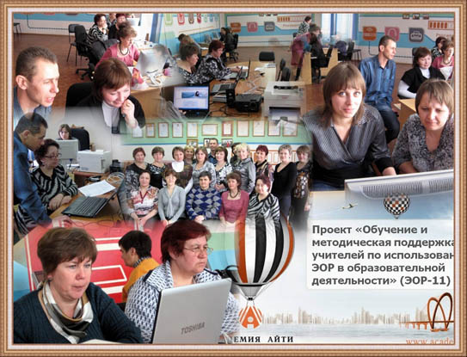

Курсы учителей биологии "Использование ЭОР в процессе обучения в основной школе" (Группа 56-Б-056 из Александровского района. 19.03 - 23.03 Обучено 15 чел. Учитель-тьютор Матвийчук Георгий Владимирович)
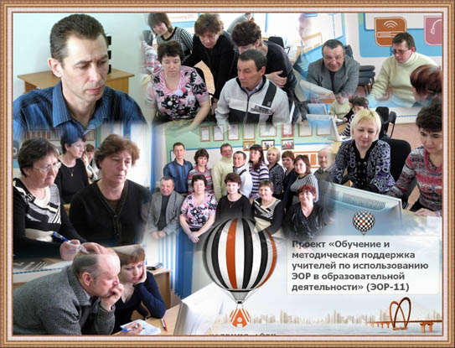

Курсы учителей физики "Использование ЭОР в процессе обучения в основной школе" (Группы 56-Ф-041 и 56-Ф-042, из Переволоцкого, Октябрьского, Новосергиевского, Акбулакского, Абдулинского, Асекеевского, Шарлыкского, Бугурусланского, Оренбургского районов, г. Бузулука и г. Абдулино. с 5.03 по 16.03. 2012 г. Обучено 23 чел. Учитель-тьютор Трухов Александ Геннадьевич)
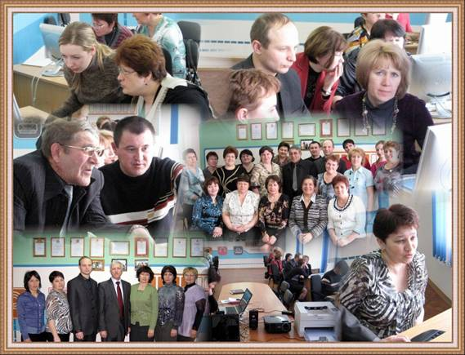

2011 г.
Инновационные технологии - в школы

Наш район в числе четырех районов Оренбургской области начал работу по федеральному проекту «Применение электронных образовательных ресурсов в обучении». Для этого было подготовлено 10 региональных тьюторов. Три из нашего района, это: Семенова Елена Николаевна (Хортицкая школа), Трухов Александр Геннадьевич (Ждановская школа) и Немытикова Оксана Васильевна (Александровская школа).
Обучение проходит в два этапа. Очная работа (лекции и практика) на базе Александровского центра дистанционного обучения и дистанционно (лекции и тестирование) на сайте академии АЙТИ.
На первом этапе (октябрь, ноябрь) в нашем районе продут обучение все учителя русского языка и литературы, учителя физики и информатики.
Кроме этого, в нашем районе пройдут обучение учителя Новосергиевского и Шарлыкского районов.
Основная цель данной курсовой подготовки – формирование профессиональной компетентности учителей в области применения ЭОР в образовательной деятельности как средства реализации ФГОС.
На занятиях учителя знакомятся с типами электронных образовательных ресурсов (ЭОР) по своему предмету, которые размещены в сети Интернет в свободном доступе. Рассматриваются ресурсы, размещенные на двух федеральных Интернет-порталах: в Единой коллекции цифровых образовательных ресурсов (http://school-collection.edu.ru/) и в каталоге Федерального центра информационно-образовательных ресурсов (http://www.fcior.edu.ru/). Основное внимание уделяется методике применения инновационных технологий на уроках.

Курсы учителей информатики "Использование ЭОР в процессе обучения в основной школе" (Группы 56-И-020, Шарлыкский район. Ноябрь 2011 г. Обучено 15 чел. Учитель-тьютор Немытикова Оксана Васильевна)
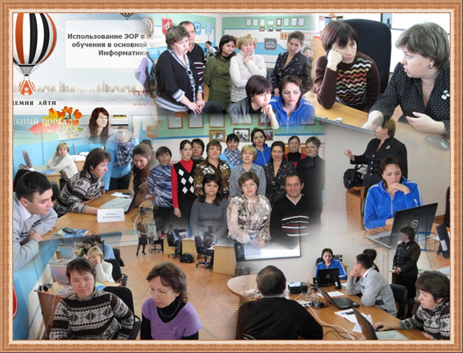

Курсы учителей информатики "Использование ЭОР в процессе обучения в основной школе" (Группы 56-И-019, Новосергиевский район. Ноябрь 2011 г. Обучено 15 чел. Учитель-тьютор Немытикова Оксана Васильевна)
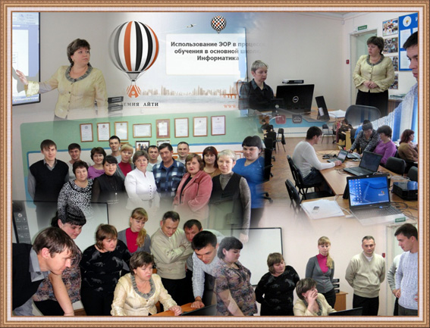

Курсы учителей информатики "Использование ЭОР в процессе обучения в основной школе" (Группы 56-И-018, ноябрь 2011 г. Обучено 16 чел. Учитель-тьютор Немытикова Оксана Васильевна)
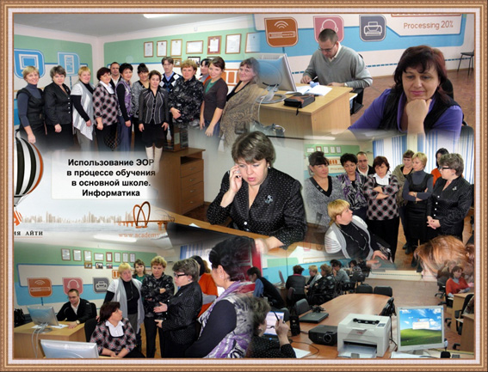

Курсы учителей русского языка и литературы "Использование ЭОР в процессе обучения в основной школе" (Группы 56-Р-035, 56-Р-036, 56-Р-037, Октябрь 2011 г. Обучено 44 чел. Учитель-тьютор Семенова Елена Николаевна)
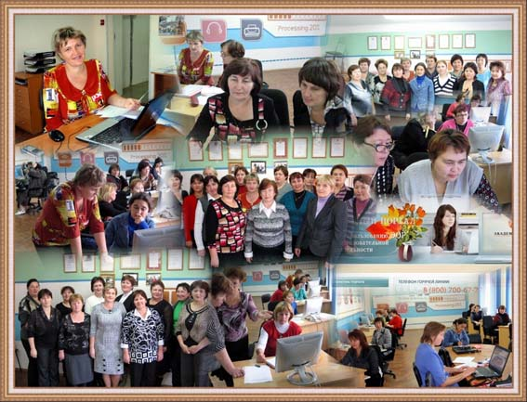

Курсы учителей физики "Электронные образовательные ресурсы в обучении". (Группа 56-Ф-015. Октябрь 2011 г. Обучение прошли 16 чел. Учитель-тьютор Трухов Александр Геннадьевич)
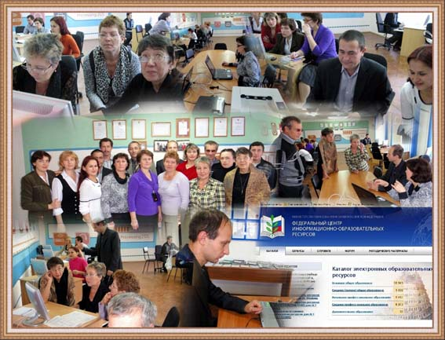

Курсы учителей "Основы использования ПСПО в профессиональной деятельности". Ноябрь 2010 г. Обучение прошли 23 человека.
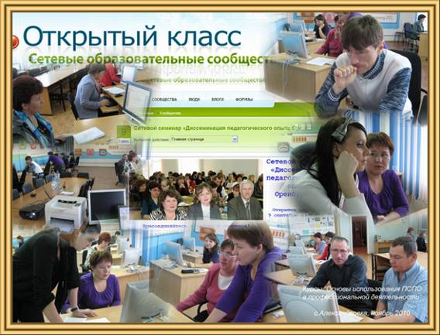

Курсы руководителей школ "ИКТ в управлении образованием" Февраль 2011 г. Обучение прошли 25 человек.
